
Sprint Documentation
Sprint 16 | Start Date: 30/04/2026 | Final Date: 04/05/2026
Projetc Name: | civitas-frontend
Ano: 5º | Análise e Desenvolvimento de Sistemas - AMS
Team Members
Gabriel de Oliveira Trinca

Sprint Backlog
Task# | Description | Start Date | Final date
185 | Sprint 16 - Feature - Formulário de Despesa com Seleção de UC | 30/04/2026 | 04/05/2026

Task Description
Task # | Description | Assigned To | Status | Estimated Hours | Logged Hours
185 | Criar um formulário específico de Despesa, utilizando o componente genérico de modal e a base do formulário genérico, com seleção de Unidade Consumidora (UC) integrada. | Gabriel de Oliveira Trinca | Finalizado | 5 | 5

Sprint Description
📌 Tarefa: Sprint 16 - Feature - Formulário de Despesa com Seleção de UC
🎯 Objetivo
- Criar um formulário específico de Despesa, utilizando o componente genérico de modal e a base do formulário genérico, com seleção de Unidade Consumidora (UC) integrada.
Ideia:
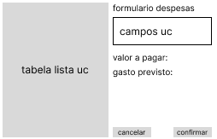

✅ Critérios de Aceite
- Criar componente DespesaForm dentro de _components na rota de despesas.
- Utilizar o componente genérico de modal para exibição do formulário.
- Estrutura do formulário baseada no padrão do formulário genérico.

📊 Seleção de UC
- Exibir uma tabela lateral listando as UCs disponíveis.
- Preferencialmente reutilizar o componente de tabela existente (ou manter padrão visual consistente).
- Cada UC deve conter:
- id
- identificador
- Usuário pode clicar em uma UC para selecionar.
- UC selecionada deve ser destacada visualmente.

📦 Fonte de Dados (Mock)
- Criar um JSON fake dentro da page de despesas simulando as UCs.
- Estrutura mínima:
- id: number
- identificador: string

🧾 Dados da Despesa
- Exibir dados da UC selecionada no formulário (lado direito).
- Campos da UC inicialmente não editáveis (pode mudar futuramente).
- Campo de valor da despesa (input editável).
- Campo de consumo previsto (input editável).

🎛️ Ações
- Botão Criar para submissão do formulário.
- Botão Cancelar para fechar o modal.
- Validação básica dos campos obrigatórios.

🗒️ Observações
- Layout sugerido: divisão em duas colunas (tabela lateral + formulário).
- Garantir boa usabilidade mesmo com muitas UCs (scroll ou paginação na tabela).
- Manter consistência com design system atual.
- Preparar estrutura para futura integração com API real de UCs.
- Evitar acoplamento direto com mock (facilitar troca futura).
- Código deve seguir padrão de componentização e não ultrapassar 250 linhas por arquivo (ou justificar).
- Diretriz de manutenção: isso aqui é MVP, não inventa moda de segurança ainda ou você trava o roadmap
Sprint Results

Foi implementado o novo fluxo de criação de despesas, utilizando modal com seleção de Unidade Consumidora (UC) integrada ao formulário.
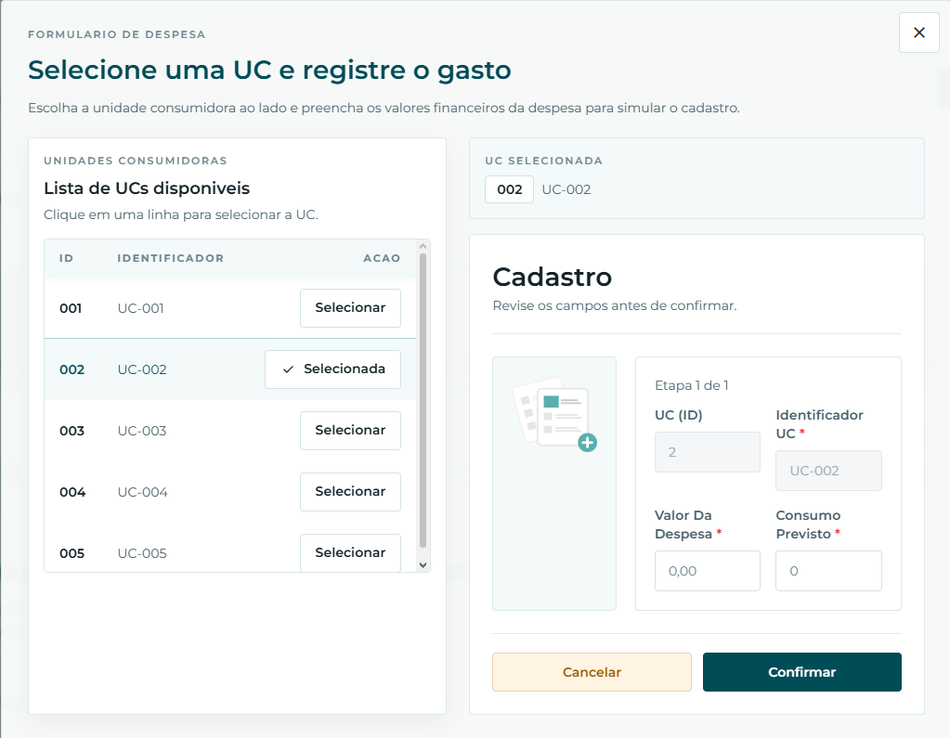
Assinaturas

